**SÃO PAULO TECH SCHOOL**

**ANÁLISE DE DESENVOLVIMENTO DE SISTEMAS**

NEXUS – MONITORAMENTO DO DESEMPENHO ACADÊMICO

SÃO PAULO

2024

ANÁLISE DE DESENVOLVIMENTO DE SISTEMAS

Kaique Castro

Lucas Felipe

Matheus Fischer

Ronielli Andrade

Ruth Fernandes

Tayson Martins

“Educação nunca foi despesa. Sempre

foi investimento com retorno garantido.”

*Sir Arthur Lewis*

**CONTEXTO**

Sendo a educação um pilar que transforma e molda o indivíduo, é de suma importância que todos tenham o acesso a ela. Através dela, é possível resolver problemas, ampliar a criatividade e visões de mundo. Além disso, ela promove a compreensão o respeito ao próximo e a convivência em sociedade.

Dessa forma, a educação é uma ferramenta para enfrentar desafios, solucionar problemas e construir um futuro mais promissor. Por meio dela desenvolvemos habilidades como o pensamento crítico. Tornando-a uma ferramenta de transformação social complexa e globalizada.

No entanto, para que a educação cumpra seu papel transformador, é fundamental que ela seja **acessível e de qualidade para todos.** Infelizmente, ainda existem muitas barreiras que impedem que as pessoas tenham acesso a uma educação adequada. A exemplo disso, a falta de recursos, desigualdade social e a falta de oportunidades.

Os meios tecnológicos não só trouxeram novas perspectivas para a educação, como também novos desafios. A tecnologia possibilita o investimento em ferramentas poderosas para personalizar o aprendizado, conectar pessoas de diferentes partes do mundo e assim, proporcionar experiências de ensino mais engajadoras. Todavia, é de suma importância que estes meios tecnológicos sejam utilizados de forma estratégica e que os sistemas educacionais estejam preparados e aptos para acompanhar essa evolução.

Mediante este cenário, como forma de garantir que as plataformas de estudo online, ofereçam um conteúdo de qualidade e atualizado, é fundamental que estas instituições invistam em um sistema de monitoramento de ensino, pautado em dados, métricas e a interpretação destes para elaborar uma trilha de ensino. Através da análise de dados como desempenho nas avaliações, tempo de estudo, dificuldades encontradas e feedback dos alunos, é possível identificar as áreas que precisam de mais atenção e **ajustar a trilha de ensino de acordo com as necessidades dos estudantes.**

Diante do exposto, a educação é um investimento fundamental para o futuro de qualquer sociedade. Deste modo, ao garantir que os estudantes tenham acesso a uma educação de qualidade e atualizada, assegura-se aos estudantes uma melhor perspectiva de mundo através de uma formação pautada em dados. Ampliando, assim, o desempenho dos alunos nos vestibulares e elevando a reputação das plataformas.

**Objetivo**

Nosso sistema foi desenvolvido para aprimorar a qualidade do ensino, fornecendo dashboards e insights valiosos para plataformas educacionais. Com o objetivo de inovar o plano de estudos dos alunos, oferecemos ferramentas que possibilitam uma análise mais aprofundada do desempenho e progresso dos estudantes. Dessa forma, os educadores podem personalizar o ensino, identificar áreas de melhoria e promover uma educação mais eficaz e adaptada às necessidades de aprendizagem.

**Justificativa**

O nosso projeto de **monitoramento acadêmico para plataformas online** é essencial para enfrentar os desafios que surgem a partir da defasagem educacional enfrentada por muitos alunos em suas trajetórias escolares. A falta de uma metodologia eficaz e personalizada, associada ao ensino desatualizado, tem contribuído para a dificuldade de aprendizado e baixa performance dos estudantes. Nosso sistema visa atacar diretamente esses problemas, fornecendo ferramentas de monitoramento e análise de dados que personalizam o ensino e oferecem soluções para melhorar a qualidade da educação.

**Problemas enfrentados por alunos com defasagem educacional:**

1. **Ensino desatualizado e metodologias genéricas**: Muitas plataformas educacionais e escolas ainda utilizam conteúdos que não estão alinhados com as necessidades atuais dos alunos. O nosso sistema oferece a possibilidade de personalizar o aprendizado com base em dados de desempenho acadêmico, garantindo que cada aluno receba a atenção necessária para superar suas dificuldades.
2. **Falta de acompanhamento individualizado**: Em ambientes de ensino tradicionais, a falta de acompanhamento detalhado do progresso individual de cada aluno gera dificuldades na detecção de lacunas no aprendizado. Isso acaba prejudicando os alunos que, com mais suporte, poderiam ter um melhor desempenho. Com o monitoramento constante oferecido por nosso sistema, essas lacunas são identificadas rapidamente e os planos de ensino podem ser ajustados de forma personalizada.
3. **Baixa motivação e engajamento dos estudantes**: A falta de feedback contínuo e de acompanhamento do progresso pessoal muitas vezes resulta em desmotivação por parte dos alunos. Com o sistema de monitoramento acadêmico, os alunos recebem um retorno constante sobre seu desempenho, o que ajuda a manter o engajamento e a motivação para continuar aprendendo.

**Benefícios do projeto para solucionar esses problemas:**

* **Análise de desempenho acadêmico pautada em dados**: A coleta e análise de dados, como o tempo de estudo, resultados de avaliações e feedback dos alunos, possibilitam uma compreensão clara das áreas que necessitam de melhorias. Assim, os educadores podem personalizar o plano de ensino para cada aluno, focando nas suas necessidades específicas e superando a defasagem educacional.
* **Educação personalizada e eficaz**: O sistema oferece uma abordagem inovadora ao personalizar o plano de estudos de acordo com os dados individuais de cada aluno. Isso permite que aqueles que enfrentam dificuldades em determinadas áreas recebam conteúdos adaptados para ajudá-los a progredir, melhorando a qualidade da educação e reduzindo a defasagem escolar.
* **Impacto positivo na qualidade do ensino e no crescimento econômico**: A melhora na educação oferecida pelas plataformas online afeta diretamente o desenvolvimento socioeconômico. Estudantes melhor preparados têm maiores oportunidades no mercado de trabalho, contribuindo para o crescimento do país. Além disso, as plataformas que adotam esse sistema ganham em competitividade, destacando-se no mercado por sua inovação e capacidade de adaptação às necessidades educacionais.
* **Maior motivação e engajamento dos alunos**: Ao oferecer um acompanhamento contínuo e personalizado, o sistema mantém os alunos engajados e motivados, aumentando suas chances de sucesso acadêmico e reduzindo o abandono escolar.

**Escopo**

1. **Visão Geral da Empresa**

• Missão: Oferecer análises detalhadas e insights acionáveis baseados nos dados do SARESP para instituições de Educação a Distância (EaD), ajudando-as a aprimorar seus cursos e estratégias pedagógicas e melhorar o desempenho dos alunos.

• Visão: Ser a principal referência em análise de dados educacionais para EaD, capacitando instituições a oferecer cursos mais eficazes e adaptados às necessidades dos alunos.

1. **Objetivos da Empresa**

Objetivo Primário: Analisar os dados do SARESP para identificar padrões e áreas de dificuldade dos alunos em cursos EaD e fornecer insights úteis para otimização dos cursos.

**Objetivos Secundários:**

• Melhorar continuamente as metodologias de análise de dados.

• Garantir a segurança e privacidade dos dados dos alunos.

• Desenvolver relatórios detalhados e personalizados para cada instituição de EaD.

• Oferecer suporte e consultoria para a implementação das estratégias recomendadas.

1. **Serviços Oferecidos**

**3.1 Coleta e Integração de Dados**

• Coleta de dados do SARESP e integração com sistemas de dados das instituições de EaD.

• Validação e limpeza de dados para garantir precisão e confiabilidade.

**3.2 Análise de Dados**

• Análise estatística para identificar tendências e padrões no desempenho dos alunos.

• Identificação das principais áreas de dificuldade e pontos fortes no contexto da EaD.

**3.3 Relatórios e Insights**

• Geração de relatórios detalhados com insights sobre o desempenho dos alunos e áreas de melhoria nos cursos EaD.

• Recomendações para estratégias pedagógicas e estruturais personalizadas para cada instituição de EaD.

• Utilização de ferramentas de coleta e integração para garantir a atualização e integridade dos dados.

**3.4 Processo de Análise**

• Aplicação de técnicas estatísticas e algoritmos de análise de dados.

• Utilização de software de análise e visualização de dados para gerar relatórios compreensíveis e relevantes para EaD.

**3.5 Processo de Relatórios**

• Compilação de insights e recomendações em relatórios personalizados.

• Entrega de relatórios às instituições de EaD com explicações claras e ações recomendadas.

1. **Requisitos do Projeto**

Os seguintes requisitos foram identificados para o desenvolvimento do projeto, organizados por matéria, com descrições claras e breves:

**4.1 Ferramentas e Gestão de Projetos**

• GitHub: Utilizar o GitHub como repositório central para controle de versão e colaboração entre os membros da equipe, facilitando o desenvolvimento compartilhado e o histórico de alterações.

• Site Estático Institucional (local): Desenvolver um site institucional estático hospedado localmente que apresente informações sobre a empresa, missão, visão e serviços oferecidos, servindo como cartão de visita digital.

• Planner (requisitos e divisão de tarefas): Utilizar o Microsoft Planner para organizar requisitos, dividir tarefas entre a equipe, definir prazos e acompanhar o progresso, garantindo a gestão eficiente do projeto.

• Controle da Execução: Implementar um sistema ou processo para monitorar e controlar a execução das tarefas do projeto, assegurando que os prazos e objetivos sejam cumpridos eficazmente.

• Planner Atualizado: Atualizar o Microsoft Planner com todas as novas tarefas, prazos e atribuições da equipe, garantindo que todos os membros estejam alinhados e informados sobre o progresso.

• GitHub Atualizado: Manter o repositório GitHub organizado e atualizado, com commits regulares e documentação do código, facilitando a colaboração e o controle de versão.

• Documentação do Projeto Atualizada: Revisar e atualizar toda a documentação do projeto, incluindo requisitos, especificações e planos, para refletir as mudanças e avanços realizados nas sprints.

**4.2 Pesquisa e Inovação**

**•** Definição do Negócio (Tema): Estabelecer claramente o tema central do negócio, focando em soluções inovadoras na análise de dados educacionais para instituições de EaD.

• Visita/Pesquisa: Realizar visitas e pesquisas em instituições de ensino ou eventos relevantes para coletar insights, entender necessidades do mercado e fortalecer o networking. Melhorar continuamente o relatório dessas atividades, incorporando novos insights.

• Proposta de Inovação: Desenvolver uma proposta que destaque aspectos inovadores do projeto, apresentando soluções diferenciadas para desafios educacionais identificados.

• Plano de Resposta - Lições Aprendidas: Documentar experiências e aprendizados obtidos ao longo do projeto, criando um plano para aplicar essas lições em futuras iniciativas e melhorar processos internos.

• Storyboard: Criar um storyboard que ilustre a jornada do usuário com os serviços oferecidos, ajudando a visualizar etapas e interações-chave do processo.

• Proto-Persona: Desenvolver perfis semi-fictícios dos usuários-alvo (proto-personas) para compreender necessidades, comportamentos e motivações, auxiliando na personalização das soluções.

• Metodologias (Slide descrevendo as metodologias utilizadas): Preparar slides detalhando as metodologias aplicadas no projeto, como Scrum, explicando sua escolha e benefícios para o desenvolvimento do projeto.

**4.3 Análise de Sistemas**

• Histórias de Usuário, Requisitos, Backlog: Elaborar histórias de usuário para capturar as necessidades funcionais e não funcionais, definir os requisitos do sistema e manter um backlog priorizado para orientar o desenvolvimento.

• Lean UX Canvas: Utilizar a ferramenta Lean UX Canvas para alinhar objetivos de negócio, necessidades dos usuários e soluções propostas, facilitando a tomada de decisões centradas no usuário.

• Lista de Dados Necessários (para o Banco de Dados): Identificar e documentar todos os tipos de dados que precisam ser armazenados no banco de dados, garantindo que todas as informações essenciais sejam contempladas.

• Wireframe de Todas as Telas, Exceto Institucional: Desenvolver wireframes das interfaces de usuário para todas as telas do sistema, exceto a institucional, definindo layout, componentes e fluxo de navegação.

• BPMN – Processo Detalhado: Criar um diagrama BPMN detalhado que represente os processos de negócio envolvidos no projeto, identificando atividades, decisões, eventos e atores.

• DER (a partir da Lista de Dados da Sprint 1): Desenvolver o Diagrama Entidade-Relacionamento do banco de dados com base na lista de dados levantada na Sprint 1, definindo tabelas, atributos, chaves primárias e estrangeiras.

**4.4 Linguagem de Programação**

**•** Log via Console com Datas: Implementar um sistema de log que registre, via console, as atividades do sistema juntamente com a data e hora, facilitando o monitoramento e a resolução de problemas.

**• Aplicação Java (JAR):**

* + Leitura de Arquivo do Bucket S3: Desenvolver a capacidade de a aplicação ler arquivos diretamente de um bucket S3 na AWS.
  + Tratativa dos Dados Brutos para Inserção em BD (ETL): Realizar o processo de ETL nos dados brutos, preparando-os para serem inseridos de forma consistente no banco de dados.
  + Conexão com o Banco de Dados: Estabelecer uma conexão eficiente e segura entre a aplicação Java e o banco de dados.
  + Log v2 no Java (Informações de Leitura e Carga): Implementar um sistema de logging aprimorado que registre detalhes sobre a leitura dos arquivos e o processo de carga dos dados.

• Desafio: Protótipo Java (JAR) em EC2 com Trabalho Agendado (Cron): Implementar o protótipo da aplicação Java em uma instância EC2 na AWS e configurar um trabalho agendado que execute a aplicação em intervalos definidos.

**4.5 Sistemas Operacionais**

• Configuração da Máquina Linux em Nuvem: Configurar uma máquina virtual Linux em um ambiente de nuvem (AWS) para hospedar aplicações e serviços relacionados ao projeto.

• Configuração de Acesso Remoto ao Ambiente em Nuvem: Estabelecer acesso remoto seguro ao servidor na nuvem, utilizando protocolos como SSH.

• Definição de Usuários e Papéis (Roles): Criar contas de usuários no sistema operacional com papéis específicos, atribuindo permissões e responsabilidades.

• Script de Instalação Java/Libs/Variáveis de Ambiente: Criar um script automatizado para instalar o Java, bibliotecas necessárias e configurar variáveis de ambiente.

• VM na Nuvem AWS com Container de Banco de Dados: Configurar uma máquina virtual na AWS que hospede um container com o banco de dados.

• Habilitar Bucket S3 na AWS (Data Lake): Configurar um bucket S3 na AWS para atuar como um Data Lake, armazenando dados brutos e processados.

• Deploy do Site Institucional na Nuvem AWS: Publicar o site institucional na AWS, tornando-o acessível via internet.

**User Stories**

**NX-021 - US:** EU Wesley Silva, COMO desenvolvedor DESEJO implementar um subsistema de registro de atividades dos usuários no console PARA que eu possa acompanhar e monitorar as ações dos usuários.

**NX-011 - US:** EU Dominique Saba, COMO Product Manager DESEJO Definir uma proto persona para o projeto PARA ter uma representação inicial e simplificada do usuário-alvo.

**NX-012 - US:** EU João Andrade, COMO analista de dados DESEJO ler os dados de um arquivo CSV, limpá-los e armazená-los em um banco de dados com a devida correspondência de campos PARA garantir que os dados sejam importados corretamente e estejam prontos para uso no sistema.

**NX-015 - US:** EU Ruth Fernandes, COMO especialista em infraestrutura DESEJO instalar uma instância de máquina virtual na AWS PARA garantir que a infraestrutura tenha hardware, sistema operacional, rede e segurança de boa qualidade e escalabilidade.

**NX-027 - US:** EU Felipe Silva, COMO UX-Designer DESEJO que o site funcione corretamente em diferentes navegadores PARA que eu possa acessar o site independentemente do navegador que utilizo

**NX-028 - US:** EU Marcos Silva, COMO Tech Lead DESEJO que o sistema seja desenvolvido seguindo boas práticas de desenvolvimento PARA garantir que futuras manutenções, correções de bugs e implementações de novas funcionalidades sejam feitas com mais facilidade e agilidade.

**NX-029 - US:** EU Matheus Santos, COMO UX-Designer DESEJO que o sistema seja desenvolvido com design responsivo PARA que a interface se adapte de maneira eficaz a diferentes tamanhos de tela, como dispositivos móveis e desktops, mantendo a usabilidade tanto em celular quanto em computador.

**Lean UX Canvas**

O Lean UX Canvas é a ferramenta que estou usando para estruturar e manter toda a minha informação crítica para o projeto à vista, sempre com foco nas necessidades do usuário e nos objetivos de negócio. Ele me ajuda a dividir o projeto em áreas essenciais, como os problemas dos usuários que estou resolvendo, as soluções propostas, as metas que pretendo alcançar para o negócio, as hipóteses a serem testadas e as métricas que utilizarei para medir o sucesso.

Ter o Lean UX Canvas como parte da minha documentação é fundamental para garantir que todos os envolvidos no projeto, inclusive eu, tenham uma compreensão clara do escopo do trabalho. Isso é especialmente útil para manter uma comunicação eficaz com a equipe e os stakeholders, sem perder o foco nas necessidades dos usuários e nos objetivos do negócio. Ele também me permite acompanhar o progresso do projeto de maneira organizada, registrando hipóteses, testando soluções e ajustando conforme o feedback é recebido.

Com o uso do Canvas, o projeto mantém-se ágil, com espaço para melhorias contínuas e sempre direcionado aos resultados que importam. Em resumo, ele é uma ferramenta que minha equipe e eu utilizamos para garantir transparência, alinhamento e foco na resolução dos problemas reais dos usuários, enquanto alcançamos os objetivos de negócio.

Parte superior do formulário

Parte inferior do formulário

# Plataforma de Versionamento e Backup

Neste projeto, utilizamos a plataforma GitHub para versionamento do código e armazenamento de backups do script do projeto Nexus. O GitHub é uma ferramenta essencial no desenvolvimento de software moderno, facilitando a colaboração, controle de versão e segurança dos dados.

O **GitHub** é uma plataforma de hospedagem de código-fonte e controle de versão que utiliza o sistema Git. Ele permite que desenvolvedores colaborem em projetos de forma eficiente, mantendo um histórico detalhado de todas as alterações realizadas no código. Além disso, o GitHub oferece ferramentas poderosas para gestão de projetos, revisão de código, integração contínua e muito mais.

Para o projeto Nexus, o GitHub foi utilizado nas seguintes funcionalidades:

1. Versionamento do Código: Todo o código desenvolvido para o projeto foi versionado no GitHub, garantindo o controle e histórico das alterações.
2. Armazenamento de Backups: Backups regulares do código foram realizados, assegurando que nenhuma informação crucial fosse perdida.
3. Colaboração: Facilitou a colaboração entre os membros da equipe, permitindo o trabalho simultâneo em diferentes partes do projeto.

* **Exemplo Visual:**

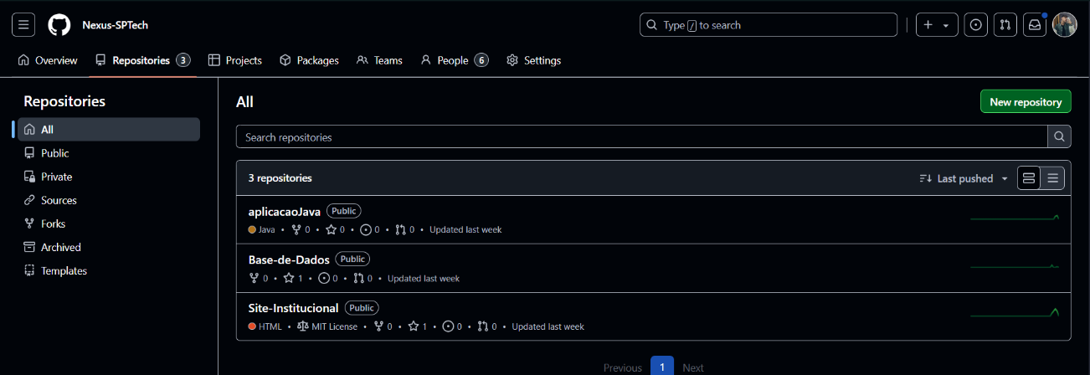

* **Link da Organização no GitHub:**

<https://github.com/Nexus-SPTech>

**Ferramentas de Gestão**

Para a produção deste projeto, utilizamos a plataforma **Microsoft Planner** para uma melhor organização de todos os requisitos da equipe. O Planner é uma ferramenta de gestão de projetos que permite a visualização clara e intuitiva das atividades através de quadros, buckets e cartões. Dividimos as três sprints em buckets no Planner, o que nos permitiu gerenciar os requisitos de forma eficiente entre o grupo.

Utilizamos etiquetas para identificar a qual matéria cada tarefa era destinada, facilitando a categorização e priorização dos requisitos. Além disso, definimos a prioridade de cada requisito, acompanhamos o progresso das tarefas e atribuímos responsáveis, o que proporcionou uma gestão colaborativa e transparente. Essas funcionalidades nos ajudaram a manter o alinhamento entre os membros da equipe e a garantir que todos estivessem cientes das responsabilidades individuais e coletivas.

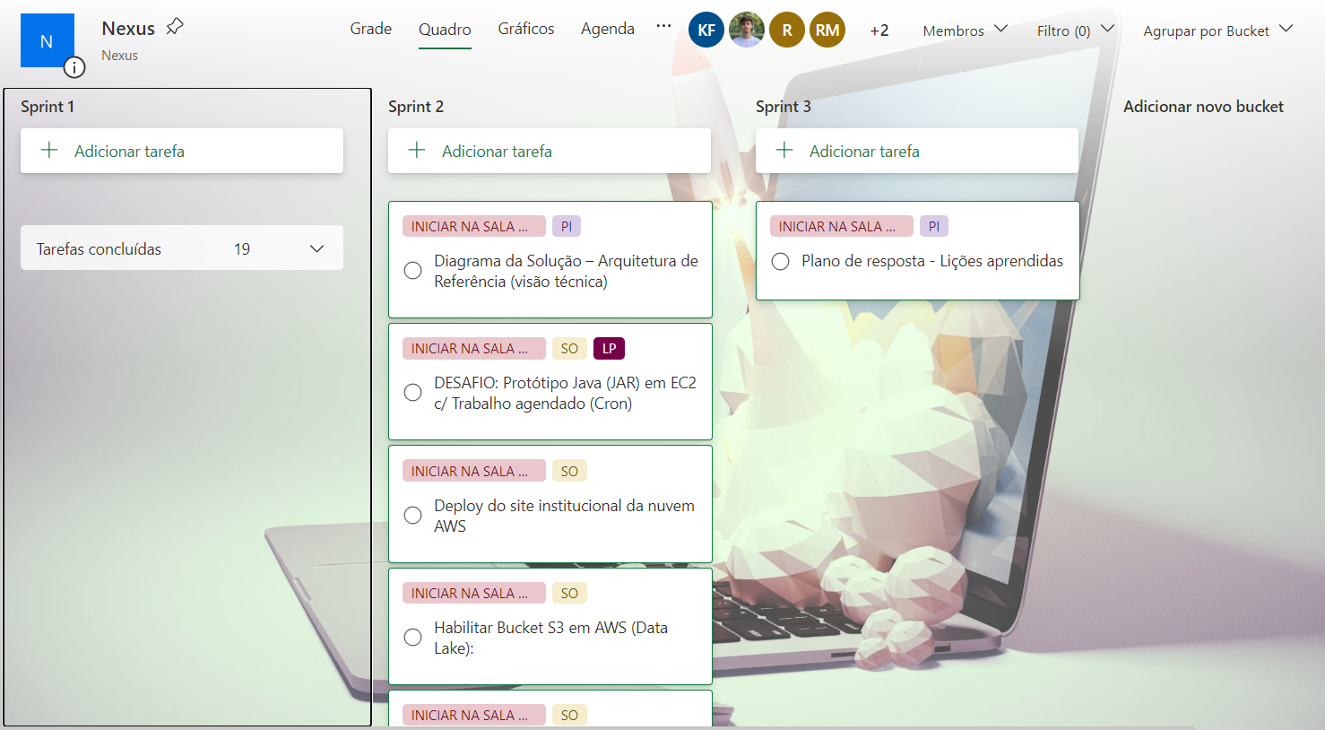

No Planner, temos o quesito de progresso no requisito. Esta funcionalidade nos permitiu acompanhar o estado de cada tarefa, desde "Não iniciado" até "Concluído".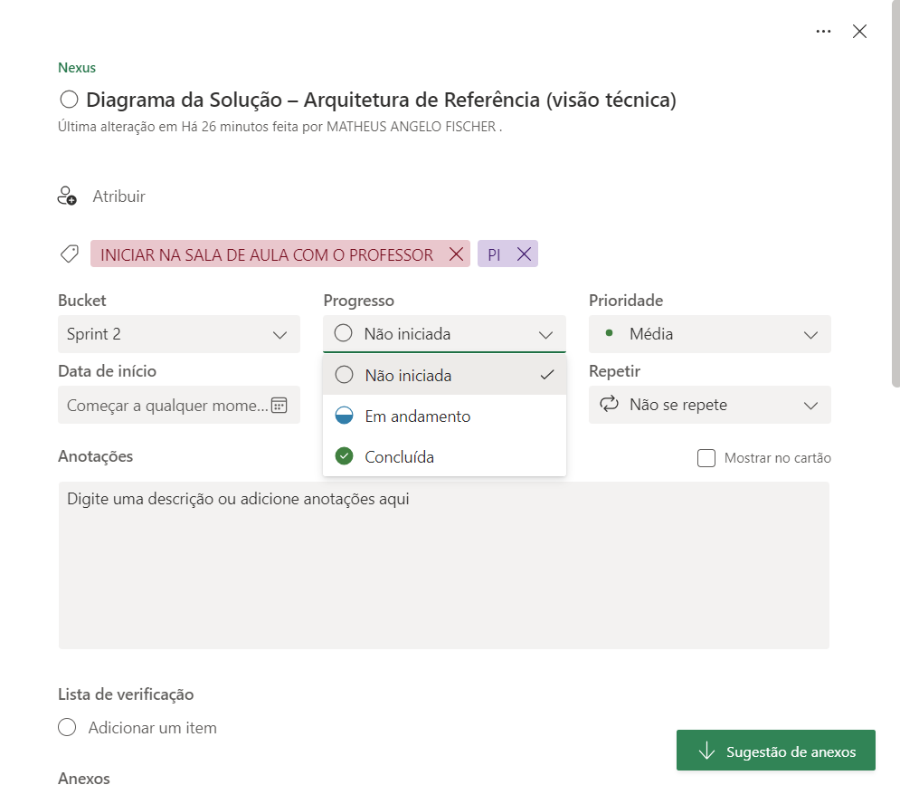

Caso surgissem dúvidas que o Planner não sanasse, mantínhamos um backlog que descrevia detalhadamente cada requisito, juntamente com informações extras. Este backlog serviu como um recurso adicional para esclarecer especificações e fornecer contexto, assegurando que todos os membros tivessem acesso às informações necessárias para a execução eficiente das tarefas.

***(Inserir backlog)***

**Vantagens de Utilizar o Microsoft Planner**

A utilização do Microsoft Planner trouxe diversos benefícios para a gestão do nosso projeto:

* **Organização Visual Intuitiva**: A interface baseada em quadros e cartões facilita a visualização e o acompanhamento das tarefas.
* **Colaboração em Tempo Real**: Permite que todos os membros da equipe atualizem e acompanhem o progresso das tarefas simultaneamente.
* **Integração com Outras Ferramentas**: Integra-se facilmente com outras ferramentas do Microsoft 365, como Teams e Outlook.
* **Personalização de Etiquetas e Prioridades**: Possibilita a categorização eficiente das tarefas através de etiquetas e definição de prioridades.
* **Atribuição de Responsáveis e Prazos**: Facilita a designação de tarefas e o acompanhamento dos prazos estabelecidos.
* 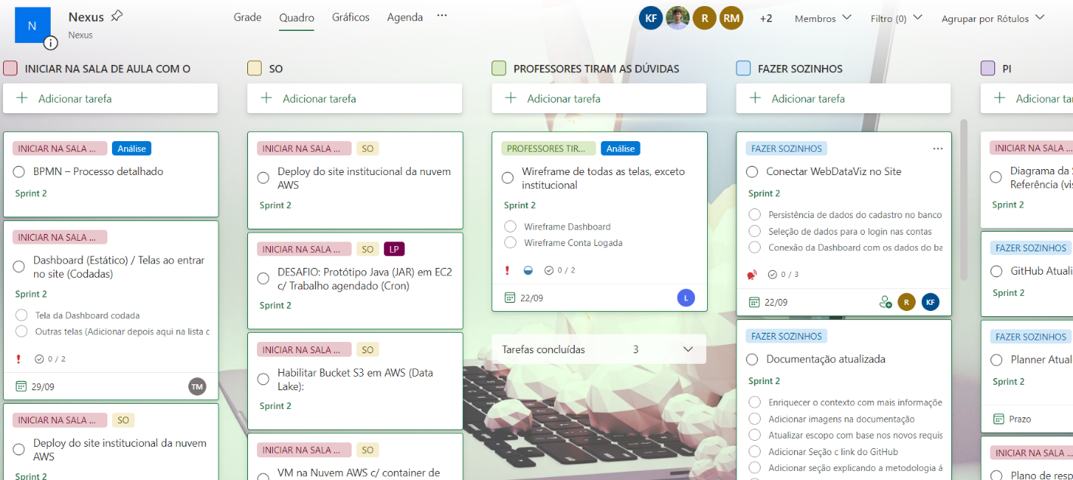**Monitoramento do Progresso**: A funcionalidade de acompanhamento do progresso ajuda a identificar gargalos e a tomar medidas proativas.

**Metodologia Ágil Usada**

A metodologia ágil utilizada neste projeto foi o **Scrum**, uma das mais reconhecidas e adotadas em diversos setores. O Scrum é uma estrutura de gestão de projetos que promove a colaboração entre equipes e a entrega incremental e iterativa de produtos. Ele divide o trabalho em ciclos menores chamados *sprints*, que geralmente duram de uma a quatro semanas, permitindo ajustes contínuos e melhor adaptação às mudanças.

No contexto do nosso projeto, organizamos as sprints de maneira que tivéssemos **reuniões diárias (*dailys*) três vezes por semana**, especificamente nas segundas, terças e quintas-feiras. Essas reuniões rápidas foram essenciais para alinharmos o progresso das tarefas, identificarmos impedimentos e planejarmos as próximas atividades. A frequência das *dailys* nos permitiu manter uma comunicação constante sem sobrecarregar a agenda dos membros da equipe.

Realizávamos a **Sprint Review** uma vez por semana, às sextas-feiras, onde revisávamos o trabalho realizado durante a semana, demonstrando as funcionalidades desenvolvidas e coletando feedback dos membros da equipe e stakeholders. Esta reunião foi crucial para garantir que o projeto estivesse alinhado com as expectativas e para identificar ajustes necessários.

Ao término de cada sprint, conduzíamos uma **Retrospectiva** completa da sprint. Nesta reunião, analisávamos o que funcionou bem, o que poderia ser melhorado e definíamos ações concretas para aprimorar os processos na próxima sprint. A Retrospectiva foi fundamental para a melhoria contínua da equipe e para o sucesso do projeto.

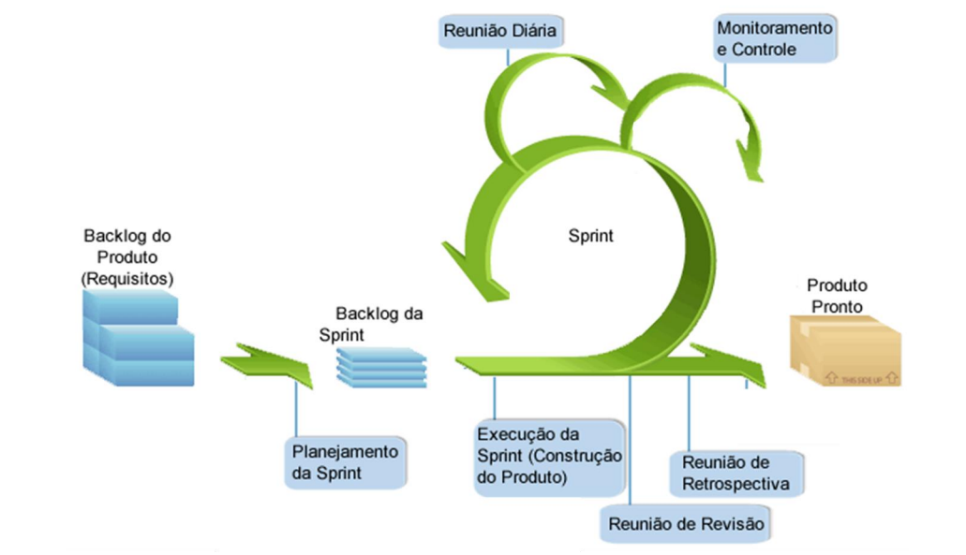

O diagrama acima ilustra o fluxo do Scrum, destacando as principais cerimônias como *Sprint Planning*, *Daily Scrum*, *Sprint Review* e *Sprint Retrospective*. Este modelo nos ajudou a estruturar nosso trabalho de forma organizada e eficiente.

Combinando a metodologia Scrum com a ferramenta Microsoft Planner e o detalhamento adicional no backlog, conseguimos assegurar uma gestão de projeto robusta, ágil e adaptável. Esta abordagem garantiu que todos os membros da equipe estivessem alinhados e engajados, permitindo-nos entregar resultados de alta qualidade dentro dos prazos estabelecidos.